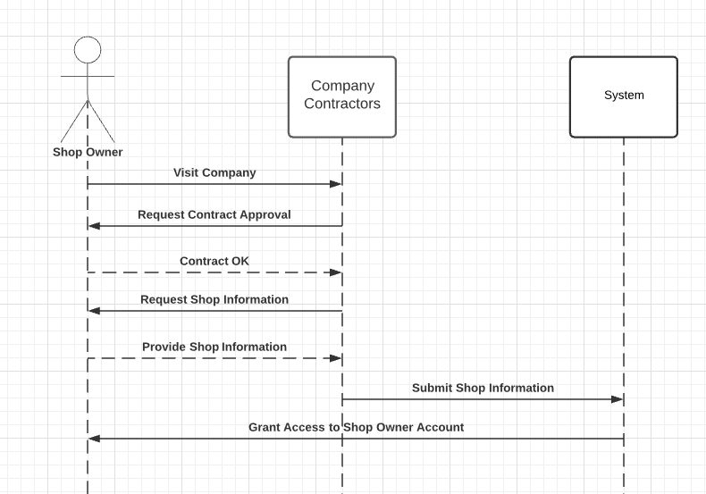نمودار توالی فرایند ثبت نام صاحب فروشگاه

فرض: تمامی صاحبان فروشگاه که به شرکت جهت عقد قرارداد مراجعه کرده‌اند، قرارداد نهایی پیشنهادی را می‌پذیرند.